UNIVERSIDAD DE EL SALVADOR
FACULTAD DE MEDICINA
POSTGRADO EN ESPECIALIDADES MÉDICAS
INFORME FINAL DE TESIS DE GRADUACIÓN
BENEFICIOS DEL PROGRAMA DE REHABILITACIÓN CARDÍACA EN EL ISSS.
Presentado por:
Dra. Irma Lorena Guadalupe Langlois Zepeda.
Dra. Mirian Ivonne Umaña.

Para Optar al Título de Especialista en:
Medicina Interna.
Asesor de Tema y Metodológico
Dr. Juan Manuel Ayala.
San Salvador, 20 de Marzo de 2014.
INDICE

RESUMEN………………………………………………………………………………1
INTRODUCCIÓN…………………………………………………………………........2
MATERIALES Y MÉTODOS………………………………………………………….5
RESULTADOS………………………………………………………………………….7
DISCUSIÓN……………………………………………………………………..…….13
ANEXOS……………………………………………………………………………….16
REFERENCIAS……………………………………………………….………………25
"BENEFICIOS DEL PROGRAMA DE REHABILITACIÓN CARDÍACA EN EL INSTITUTO SALVADOREÑO DEL SEGURO SOCIAL”.
Autores:
Dra. Irma Lorena Guadalupe Langlois Zepeda.
Dra. Mirian Ivonne Umaña.
RESUMEN: Durante los últimos 20 años las investigaciones recientes en el campo de la cardiología preventiva ha impulsado la evolución de los programas de Rehabilitación Cardíaca entendiéndose como el conjunto de actividades necesarias para que el enfermo coronario llegue a un nivel funcional óptimo desde el punto de vista físico, mental y social por medio del cual pueda reintegrarse a la vida en sociedad.
Durante el desarrollo de los diferentes programas de Rehabilitación Cardíaca se utilizan herramientas para la determinación de la Calidad de Vida de estos, una variable subjetiva que mide el impacto de la enfermedad y su tratamiento en la vida de los Pacientes, en función de la percepción de limitaciones físicas, emocionales, sociales y disminución de oportunidades a causa de la enfermedad y sus secuelas.
El presente estudio es de tipo Observacional-Descriptivo-Longitudinal.
Se incluyeron a todos aquellos pacientes con diagnóstico de IAM con o sin elevación del segmento ST que fueron referidos al Programa de Rehabilitación Cardíaca del ISSS de Octubre 2013-Enero 2014. Se aplicó la Adaptación Española del Mac NewQLMI 2, a los pacientes que iniciaron la fase II de dicho programa, previa firma de consentimiento informado. Una vez que el paciente completó 8 semanas en el programa se aplicó nuevamente el instrumento para determinar los cambios en su calidad de vida.
Respecto a la Dimensión Global el cual incluye los aspectos Físico, Mental y Social, se observó que al inicio del Programa de Rehabilitación Cardíaca la mayor proporción de pacientes se encontraron en la Clasificación Regular con un total de 22 pacientes (47.8%), luego los que se encontraron en la Clasificación Mala con 14 pacientes (30.4%) y en menor proporción los que se clasificaron como Buenos con 10 pacientes (21.7%). Al finalizar dicho programa 46 pacientes que corresponde al 100% se clasificaron como Bueno.
INTRODUCCIÓN
En el Instituto Salvadoreño del Seguro Social (ISSS) la enfermedad cardiaca coronaria es una causa frecuente de consulta, siendo así que para el periodo comprendido de Junio a Diciembre de 2012 el total de pacientes con diagnóstico de infarto agudo de miocardio en los Hospitales General y Médico Quirúrgico del Seguro Social fue de 143 pacientes (Según Base de Datos Estadístico de Torre Administrativa ISSS), de ellos el 47% fueron referidos al programa de Rehabilitación Cardíaca.
En este estudio se pretende valorar el beneficio de la Rehabilitación Cardíaca en pacientes con diagnóstico de infarto agudo de miocardio (IAM).
La cardiopatía isquémica, constituye la principal causa de muerte en la mayoría de los países desarrollados. Además, esta patología presenta un alto índice de morbilidad que lleva a las personas a una situación de discapacidad, y alteraciones en la capacidad funcional, la calidad de vida y la generación de altos costos en los servicios de salud. (1)
Históricamente, el proceso de rehabilitación ha tenido avances relevantes:
Maryory y colaboradores, en el año 1900, demostraron que era indispensable un tiempo aproximado de ocho semanas para que el tejido necrosado miocárdico pudiera cicatrizar.
Levin, en el año 1940, inició un programa para lograr una mayor liberación de las restricciones relacionadas con la actividad física de estas personas.
A partir de 1960, se da inicio a los programas de rehabilitación cardíaca con actividad física, aunque se limitaban sólo a los pacientes que sobrevivían a un infarto no complicado y luego de presentarse el evento en un período de seis meses o más. En ese entonces, estos programas únicamente incluían la actividad física, sin hacer énfasis en el componente emocional de la persona (2).
En 1969, la OMS define la Rehabilitación cardíaca como “Conjunto de actividades requeridas para garantizar las mejores condiciones posibles desde los puntos de vista físico, mental y social, de manera que el paciente por sus propios esfuerzos puede retornar a la vida en comunidad lo más normalmente posible”(3).
En el año 1980, se evidencian científicamente los beneficios de los fármacos utilizados en el tratamiento de las enfermedades cardiovasculares y la adecuada respuesta al ejercicio físico. La prescripción de éste se efectúa con base en la respuesta cronotrópica y, desde entonces, se individualiza la intensidad de acuerdo con las condiciones de cada paciente, logrando incluir en los programas aquellos pacientes a quienes no les era permitido la realización de la actividad física, tales como los pacientes con infarto complicado.
En la década de los 90, el avance en los tratamientos tanto farmacológicos como quirúrgicos, permite disminuir la mortalidad por infarto agudo al miocardio y por ende el aumento del número de personas susceptibles de rehabilitar.
El Programa de Rehabilitación Cardiaca surgió en 1976 en el Instituto Salvadoreño del Seguro Social.
En 1978 se atendieron a 5 pacientes obteniéndose mejorías en el 100% de los casos y rehabilitación completa en el 40%, reintegrándose a su vida cotidiana normal. (Datos según archivo del Servicio de Rehabilitación Cardíaca ISSS).
Los programas de Rehabilitación cardíaca constan de tres fases. La primera comprende la estancia hospitalaria. El paciente que ha sufrido un IAM iniciará la movilización precoz mediante ejercicio de las diferentes articulaciones y de tipo respiratorio.
La fase dos tiene una duración de ocho semanas y se inicia desde el momento del alta hospitalaria. Los datos clínicos y los resultados de las exploraciones como el ecocardiograma, ergometrías, medicina nuclear, etc., permitirá clasificar los pacientes en diferentes niveles de riesgo de la siguiente manera: Bajo Riesgo aquellos pacientes con un curso hospitalario sin complicaciones, ausencia de isquemia, capacidad funcional > 7 MET, fracción de eyección (FE) > 50%, ausencia de arritmias ventriculares severas. Riesgo Medio a pacientes con aparición de angina ,defectos reversibles en la Prueba de esfuerzo con Talio, capacidad funcional entre 5-7 MET, FE del 35-40%, y Alto Riesgo a pacientes con reinfarto , insuficiencia cardiaca congestiva hospitalaria, depresión del ST > 2mm con frecuencia cardiaca <135 latidos/minuto, capacidad funcional < 5 MET, FE <35%, respuesta Hipertensiva al esfuerzo, arritmias ventriculares malignas.

MET se define como la cantidad de Oxígeno consumido por Kilogramo de Peso corporal en un minuto por un individuo en reposo y equivale a 3.5ml de Oxígeno/Kilogramo/minuto. Según la clasificación de la OMS una actividad Física moderada supone un gasto entre 3 y 6 METS. Una actividad Física Intensa supone un gasto superior a 6 METS (4).
La fase tres comprende el resto de la vida del paciente. Tras un informe escrito (entregado al enfermo) explicado por el cardiólogo responsable de la rehabilitación , los ejercicios físicos y las actuaciones psicosociales que podrán ser efectuadas en distintas secciones como clubes coronarios, centros de salud de atención primaria, gimnasios.
Durante el desarrollo de los diferentes programas de Rehabilitación Cardíaca se utilizan herramientas para la determinación de la Calidad de Vida de estos programas, una variable subjetiva que mide el impacto de la enfermedad y su tratamiento en la vida de los Pacientes, en función de la percepción de limitaciones físicas, emocionales, sociales y de disminución de oportunidades a causa de la enfermedad y sus secuelas (5).
El Mac-New Heart Disease Health-Related Quality of Life Instrument (QLMI-2) (ANEXO1). Es uno de los instrumentos más utilizados en los programas cardiovasculares a nivel internacional para determinar la calidad de los pacientes asistentes a los programas de Rehabilitación Cardíaca el cual consta de tres dimensiones representada en 27 ítems; Física (10 ítems), Emocional (10 ítems) y Social (7 ítems) la cual se aplica en la Fase II del Programa de Rehabilitación Cardíaca. (6)
La adherencia de los pacientes a los programas de prevención secundaria a largo plazo representa un factor clave en cuanto a su éxito. La adherencia puede ser definida como el período de tiempo en el cual el comportamiento de una persona coincide con la recomendación médica o sanitaria (tratamiento con drogas, cumplimiento de dietas o de cambios en el estilo de vida, etc.)(7).
La importancia de la realización de este trabajo estriba en determinar los beneficios Físicos, Mentales y Sociales que conlleva a los pacientes con diagnóstico de IAM el asistir al Programa de Rehabilitación Cardíaca de la Institución.

MATERIALES Y MÉTODOS

•Tipo de Diseño: Estudio Observacional-Descriptivo-Longitudinal.
•Población de Estudio:

a.Población diana: Pacientes con diagnóstico de infarto agudo del miocardio referido al Programa de Rehabilitación Cardiaca del ISSS.
b.Población de estudio: Pacientes con diagnóstico de infarto agudo de miocardio referido al Programa de Rehabilitación Cardiaca del ISSS en el periodo comprendido entre Octubre 2013-Enero 2014.
c.Muestra: Se tomará como muestra la misma población de estudio.

DESCRIPCION DE LA POBLACION DE ESTUDIO
Se incluirán a todos aquellos pacientes con diagnóstico de IAM con o sin elevación del segmento ST que sean referidos al Programa de Rehabilitación Cardíaca del ISSS de Octubre 2013-Enero 2014.

CRITERIOS DE INCLUSIÓN
•Pacientes con diagnóstico de Infarto Agudo de miocardio con o sin elevación del segmento ST que son referidos al programa de rehabilitación cardiaca entre Octubre 2013- Enero 2014.
•Edad a partir de los 18 años.
•Ambos Sexos.
•Pacientes que inician la fase II del Programa de Rehabilitación Cardiaca.

CRITERIOS DE EXCLUSIÓN
•Pacientes que no hayan completado 8 semanas de la fase II del programa de rehabilitación cardiaca.
•Pacientes que se hayan retirado del programa de rehabilitación cardiaca por complicaciones clínicas durante el desarrollo de la fase II.
•Paciente que no desee participar en el estudio.
- Método de Muestreo: No Probabilístico de Casos Consecutivos.

- Método de Recogida de Datos: Por medio de la entrevista a los pacientes referidos al Programa de Rehabilitación Cardíaca con diagnóstico de Infarto Agudo del Miocardio con o sin Elevación del ST, en el periodo comprendido entre Octubre 2013-Enero 2014.

El estudio de Investigación se realizó en Tres fases, empleando el Instrumento Cuestionario Mac New QLMI 2. (ANEXO 1).
Primera Fase: consistió en aplicar la Adaptación Española del Mac NewQLMI 2, a los pacientes que iniciaron el Programa de Rehabilitación Cardiaca fase II con previa firma de consentimiento informado.
Segunda Fase: una vez que el paciente completó las 8 semanas en el programa se aplicó nuevamente el instrumento Mac NewQLMI 2 para determinar los cambios en su nivel de calidad de vida.
Tercera fase: Después de la recolección de la información, se realizó un análisis Descriptivo con la ayuda de los programas Excel 2010.

RESULTADOS
GRÁFICA 1. Distribución de pacientes por Edad con Diagnóstico de IAM ST y NO ST en el Programa de Rehabilitación Cardíaca en el ISSS en el periodo comprendido entre Octubre 2013-Enero2014.
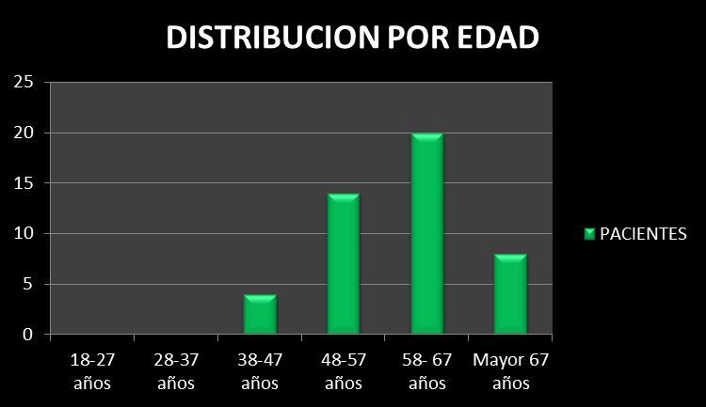

GRÁFICA 2. Distribución de pacientes por Sexo con Diagnóstico de IAM ST y NO ST en el Programa de Rehabilitación Cardíaca en el ISSS en el periodo comprendido entre Octubre 2013-Enero 2014.
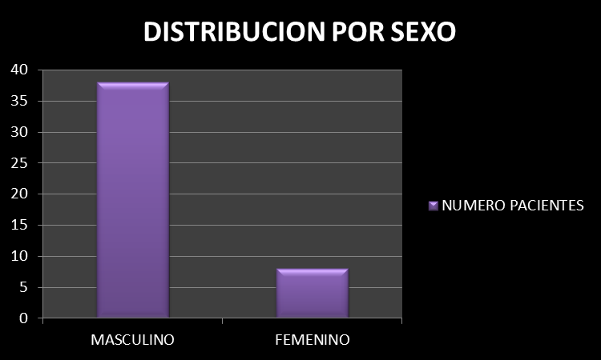
GRAFICA 3. Distribución de pacientes por Estado Civil con Diagnóstico de IAM ST y NO ST en el Programa de Rehabilitación Cardíaca en el ISSS en el periodo comprendido entre Octubre 2013-Enero 2014.
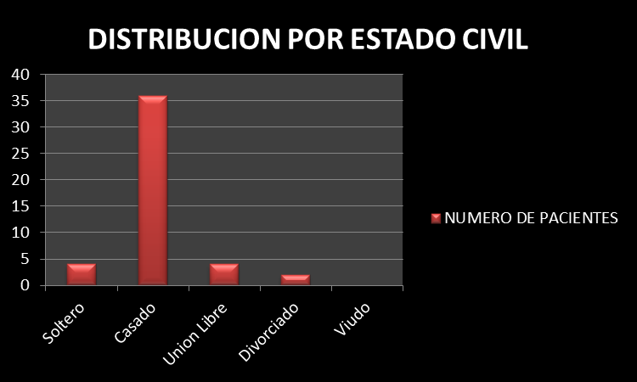

GRAFICA 4. Distribución de pacientes por Nivel Educativo con Diagnóstico de IAM ST y NO ST en el Programa de Rehabilitación Cardíaca en el ISSS en el periodo comprendido entre Octubre 2013-Enero 2014.
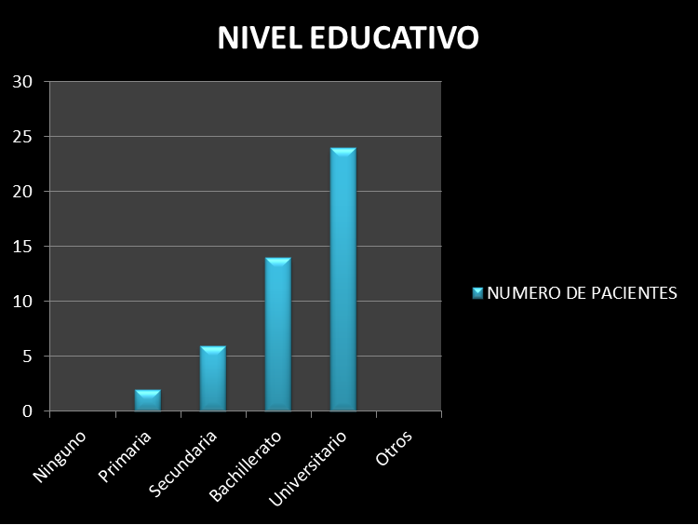
GRAFICA 5. Distribución según Factores de Riesgo en pacientes con Diagnóstico de IAM ST y NO ST en el Programa de Rehabilitación Cardíaca en el ISSS en el periodo comprendido entre Octubre 2013-Enero 2014.
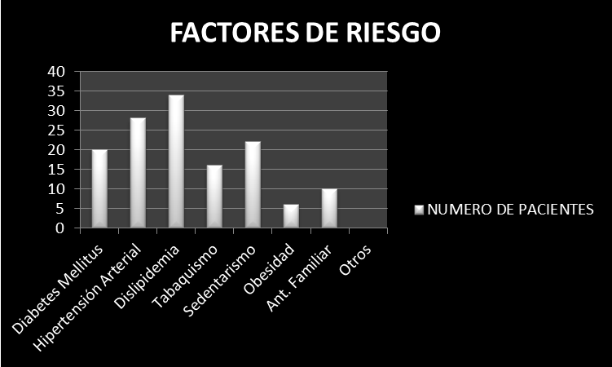

GRAFICA 6. Convivencia familiar de pacientes con Diagnóstico de IAM ST y NO ST en el Programa de Rehabilitación Cardíaca en el ISSS en el periodo comprendido entre Octubre 2013-Enero 2014.

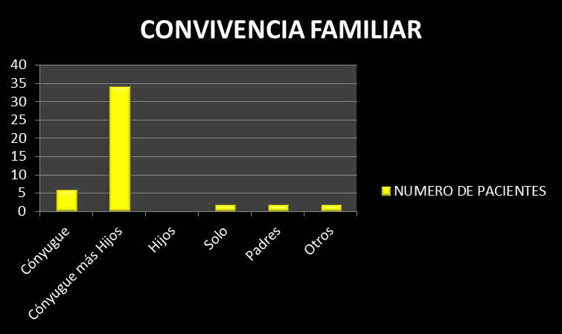
GRAFICA 7. Situación Laboral de pacientes con Diagnóstico de IAM ST y NO ST en el Programa de Rehabilitación Cardíaca en el ISSS en el periodo comprendido entre Octubre 2013-Enero 2014.
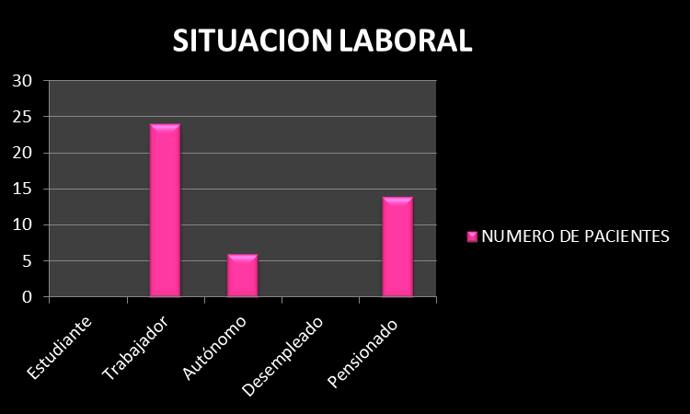

GRAFICA 8. Dimensión Global de la Calidad de Vida en pacientes con Diagnóstico de IAM ST y NO ST al inicio y al final del Programa de Rehabilitación Cardíaca en el ISSS en el periodo comprendido entre Octubre 2013-Enero 2014.
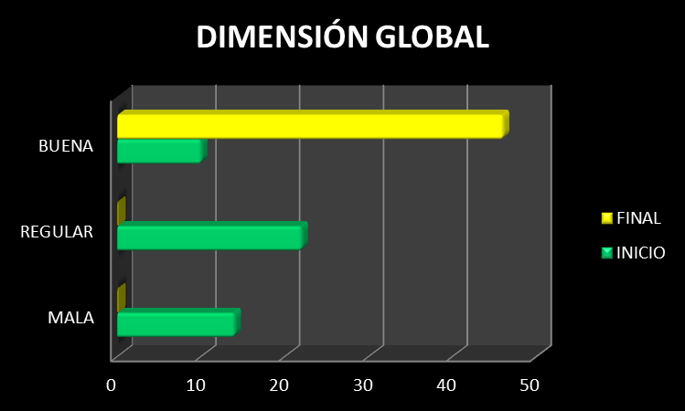
GRAFICA 9. Dimensión Física de la Calidad de Vida en pacientes con Diagnóstico de IAM ST y NO ST al inicio y al final del Programa de Rehabilitación Cardíaca en el ISSS en el periodo comprendido entre Octubre 2013-Enero 2014.
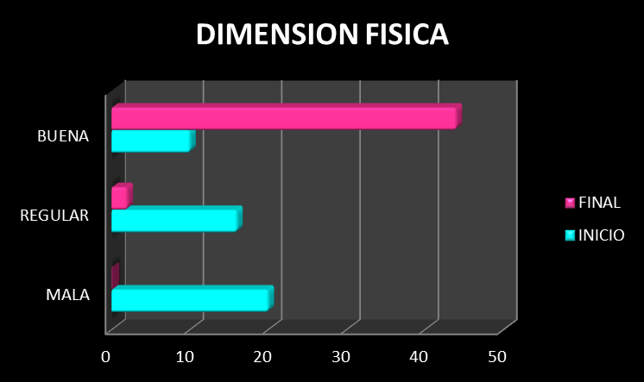
GRAFICA 10. Dimensión Emocional de la Calidad de Vida en pacientes con Diagnóstico de IAM ST y NO ST al inicio y al final del Programa de Rehabilitación Cardíaca en el ISSS en el periodo comprendido entre Octubre 2013-Enero 2014.
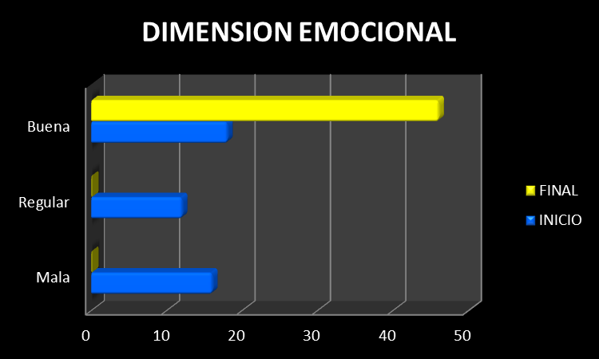
GRAFICA 11. Dimensión Social de la Calidad de Vida en pacientes con Diagnóstico de IAM ST y NO ST al inicio y al final del Programa de Rehabilitación Cardíaca en el ISSS en el periodo comprendido entre Octubre 2013-Enero 2014.

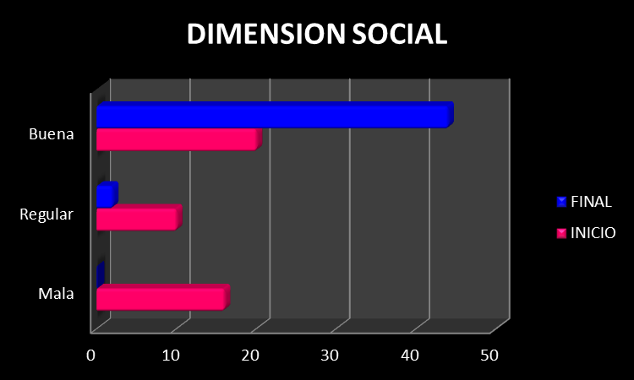

DISCUSIÓN
Para poder determinar el beneficio de la Terapia de Rehabilitación Cardíaca en los pacientes con diagnóstico de Infarto con y sin elevación del Segmento ST del ISSS, se consideraron los siguientes componentes: Edad, Sexo, Estado Civil, Nivel Educativo, Convivencia Familiar, Factores de Riesgo y Situación Laboral que influyen en los Cambios de la calidad de Vida Global, siendo así que del Total de pacientes referidos se observa que de 46 pacientes, 20 de ellos (43.4%) se encuentran en el Rango de Edad entre los 58 a 67 años, siendo la mayoría de la población estudiada. Seguido de los pacientes en el rango de los 48 a 57 años con 14 pacientes (30.4%). Entre los grupos de edades de menor población tenemos a los Mayores de 67 años con 8 pacientes (18.6%) y de 38 a 47 años con 4 pacientes (8.6%).
En cuanto a la distribución por Sexo de los pacientes en estudio se observa predominio del Sexo Masculino 38 pacientes (82.6%), y la menor proporción en el Sexo Femenino 8 pacientes (17.4%).
La mayoría de los pacientes según el estado civil se encuentran Casados con un total de 36 pacientes (78.3%), luego siguen quienes se encuentran en Unión Libre y los Solteros con un total de 4 pacientes cada uno correspondiente al (8.7%) para cada grupo. El grupo con menor población se encuentran los pacientes Divorciados con 2 pacientes correspondiente al 4.3%.
Otro componente importante de los pacientes estudiados es que la mayor proporción corresponde al Nivel de Estudio Universitario con 24 pacientes que corresponde al 52.2%, posteriormente Bachillerato con 14 pacientes (30.4%), luego Secundaria con 6 pacientes (13%) y Primaria con 2 pacientes con (4.3%).
De la Población estudiada se evidencia que cada paciente tiene más de un Factor de Riesgo Cardiovascular, siendo los más frecuentes la Dislipidemia con 34 pacientes (73.9%), seguido de la Hipertensión Arterial con 28 pacientes(60.9%), el Sedentarismo con 22 pacientes(47.8%) y Diabetes Mellitus con 20 pacientes(43.5%).
En cuanto a la Convivencia Familiar la mayoría de la población vive con su Cónyugue e Hijos, con total de 34 pacientes (73.9%). Del total de pacientes los que viven solo con su conyugue son 6 (13%), mientras que las personas que viven solas, con sus padres u otro familiar son 2 (4.3%) cada una.
La mayoría de los pacientes del estudio Laboran, siendo 24 pacientes que corresponde al 52.2%, seguido de los Pensionados con 14 pacientes (30.4%). Mientras que un pequeño número labora de forma Autónoma siendo estos 6 pacientes (13%).
Se observa que existe un cambio en la calidad de vida respecto a la Dimensión Global el cual incluye los aspectos Físico, Mental y Social, ya que al inicio del Programa de Rehabilitación Cardíaca la mayor proporción de pacientes se encuentran en la Clasificación Regular con un total de 22 pacientes (47.8%), luego quienes al inicio se encontraron en la Clasificación Mala con 14 pacientes (30.4%) y en menor proporción quienes inicialmente se clasificaron como Bueno con 10 pacientes (21.7%). Al finalizar dicho programa 46 pacientes que corresponde al 100% se clasificaron como Bueno.
Con respecto a la Dimensión Física de la totalidad de pacientes que iniciaron el Programa de Rehabilitación Cardíaca fueron 20 clasificados como Malos, seguidos de 16 regulares y 10 buenos. Sólo 44 de ellos mejoraron o permanecieron en Buena y solo dos de ellos no mejoraron su clasificación y se catalogaron como Regular.
En la Dimensión Emocional la mayoría de pacientes fueron Clasificados como Buenos al inicio de la Terapia de Rehabilitación. Se pudo observar que estos permanecieron en dicha clasificación al finalizar el programa y el grupo restante, que al inicio se clasificaron como Regular y Mala lograron ser Clasificados como Bueno, siendo el 100% de la población estudiada
Con respecto a la dimensión Social, la mayoría de pacientes se clasificaron como buenos al inicio del Programa, seguido de los Malos y Regulares, posterior a las 8 semanas se obtuvo un progreso a la Clasificación de Bueno de 44 pacientes, y sólo dos de ellos a Regular.
Con este trabajo se demuestra la Efectividad de los Programas de Rehabilitación Cardíaca en la mejora en la Calidad de Vida de los pacientes del Instituto Salvadoreño del Seguro Social post Infarto Agudo del Miocardio con o sin Elevación del Segmento ST, lo que concuerda con lo descrito a nivel mundial, generando una pauta para realizar futuros estudios relacionados a los demás componentes que comprenden la Terapia de Rehabilitación Cardíaca.

Así mismo dichos resultados serán presentados a las Jefaturas del Programa de Rehabilitación Cardíaca así como de Medicina Interna, para que esta información sirva a todo el personal de salud implicados en la atención de los derechohabientes y así difundir su importancia y la necesidad de la referencia oportuna.

En la presente investigación se concluye:

- La Terapia de Rehabilitación cardíaca es un método eficaz para la mejora de la Calidad de Vida Global la cual incluye el aspecto físico, emocional y social, ya que el estudio demuestra que el 100% de la población estudiada al finalizar dicha terapia tienen la Clasificación de Buena.

- En cuanto al cambio en la dimensión física de la calidad de Vida de los pacientes con Diagnóstico de Infarto Agudo de Miocardio con o Sin la elevación del ST existe una notable mejoría para que el paciente por sus propios esfuerzos puede retornar a la vida en comunidad lo más normalmente posible.

- El estudio demuestra la importancia de los Factores Sociodemográficos en los que se desenvuelven los pacientes ya que de ello depende la mejora en las dimensiones Emocional y Social. Resalta el hecho que de los dos pacientes que no mejoraron su Calidad de Vida tienen en común la falta de un adecuado apoyo familiar.

ANEXO 1.
CUESTIONARIO MAC NEW QLMI-2

FECHA: Teléfono:
NOMBRE:
DIRECCION:
CARACTERISTICAS SOCIODEMOGRAFICAS
EDAD | SEXO | ESTADO CIVIL | ESTUDIOS
__ 18-27 años  __ 28-37 años  __ 38-47 años  __ 48-57 años  __ 58-67 años  __ Mayor de 67 | __ Mujer  __ Hombre | __ Soltero/a  __ Casado/a  __ Unión libre  __ Divorciado/a  __ Viudo/a | __ Ninguno  __ Primarios  __ Secundarios  __ Bachiller  __ Universitarios  __ Otros
DIAGNOSTICO | FACTORES DE RIESGO | ¿CON QUIEN VIVE? | SITUACION LABORAL
__ SCACEST  __ SCASEST/IAM  __ Angina inestable  __ Angina estable  __ Angioplastia  __ By-pass  __ Insuficiencia cardíaca  __ Otros | __ Diabetes  __ Hipertensión  __ Dislipidemia  __ Tabaquismo  __ Vida sedentaria  __ Obesidad  __ Genética  __ Otros | __ Cónyuge  __ Cónyuge e hijos  __ Hijos  __ Solo  __ Padres  __ Otros | __ Estudiante  __ Trabajador a  cuenta ajena  __ Autónomo  __ En paro  __ Pensionista  __ Otros
Número de sesiones: -- (1-10) – (10-20) – (20-30) – (Más de 30)
CUESTIONARIO MAC NEW (QLMI-2) Versión española
Con el objetivo de que esta información nos ayude a mejorar la calidad de vida de las personas que han sufrido una enfermedad cardiovascular; a continuación encontrará una serie de preguntas, sobre cómo se ha encontrado en las últimas 4 semanas, que recomendamos conteste de la forma más sincero/a posible. Los datos son confidenciales y no serán divulgados. Por favor, no deje ninguna pregunta en blanco y responda con sinceridad.
- ¿En general, cuanto tiempo durante las últimas 4 semanas, se ha sentido frustrado/a, impaciente o enojado/a?
__ Siempre
__ Muchas veces
__ A menudo
__ Algunas veces
__ Pocas veces
__ Casi nunca
__ Nunca
- ¿Cuántas veces durante las últimas 4 semanas, se ha sentido inútil, que era un estorbo o incompetente?
__ Siempre
__ Muchas veces
__ A menudo
__ Algunas veces
__ Pocas veces
__ Casi nunca
__ Nunca

- ¿En las últimas 4 semanas, cuantas veces se ha sentido muy confiado/a y seguro/a de lo que podría hacer frente a su problema de corazón?
__ Nunca
__ Casi nunca
__ Pocas veces
__ Algunas veces
__ A menudo
__ Muchas veces
__ Siempre

- ¿En general, cuantas veces se ha sentido desanimado/a o deprimido/a durante las últimas 4 semanas?
__ Siempre
__ Muchas veces
__ A menudo
__ Algunas veces
__ Pocas veces
__ Casi nunca
__ Nunca

- ¿Durante las últimas 4 semanas, cuánto tiempo se ha sentido relajado/a y libre de tensiones?
__ Nunca
__ Casi nunca
__ Pocas veces
__ Algunas veces
__ A menudo
__ Muchas veces
__ Siempre

- ¿Cuántas veces, durante las últimas 4 semanas, se ha sentido agotado/a o bajo de energía?
__ Siempre
__ Muchas veces
__ A menudo
__ Algunas veces
__ Pocas veces
__ Casi nunca
__ Nunca

- ¿Cuántas veces, durante las últimas 4 semanas, se ha sentido feliz, satisfecho/a o contento en su vida personal?
__ Muy insatisfecho o infeliz la mayor parte del tiempo
__ Generalmente muy insatisfecho o infeliz
__ Algo insatisfecho o infeliz
__ Generalmente satisfecho o feliz
__ Feliz la mayor parte del tiempo
__ Muy feliz la mayor parte del tiempo
__Extremadamente feliz

- ¿En general, cuántas veces durante las últimas 4 semanas, se ha sentido agitado/a o como si hubiera tenido dificultad para intentar tranquilizarse?
__ Siempre
__ Muchas veces
__ A menudo
__ Algunas veces
__ Pocas veces
__ Casi nunca
__ Nunca

- ¿En qué medida se ha sentido falto de aire durante las últimas 4 semanas, mientras hacía sus actividades físicas cotidianas?
__ Extremadamente falto de aire
__ Muy falto de aire
__ Bastante falto de aire
__ Moderadamente falto de aire
__ Algo falto de aire
__ Un poco falto de aire
__ Nada falto de aire

- ¿Cuántas veces durante las últimas 4 semanas se ha sentido con ganas de llorar?
__ Siempre
__ Muchas veces
__ A menudo
__ Algunas veces
__ Pocas veces
__ Casi nunca
__ Nunca

- ¿Cuántas veces durante las 4 últimas semanas, se ha sentido más dependiente de otras personas que antes de tener su problema de corazón?
__ Siempre
__ Muchas veces
__ A menudo
__ Algunas veces
__ Pocas veces
__ Casi nunca
__ Nunca

- ¿Cuántas veces durante las últimas 4 semanas, se ha sentido incapaz de realizar sus actividades sociales habituales o sus actividades sociales con su familia?
__ Siempre
__ Muchas veces
__ A menudo
__ Algunas veces
__ Pocas veces
__ Casi nunca
__ Nunca

- ¿Cuántas veces durante las últimas 4 semanas, ha pensado que otras personas no tienen la misma confianza en usted que antes de tener su problema de corazón?
__ Siempre
__ Muchas veces
__ A menudo
__ Algunas veces
__ Pocas veces
__ Casi nunca
__ Nunca

- ¿Cuántas veces durante las últimas 4 semanas, ha tenido dolor en el pecho mientras hacía sus actividades cotidianas?
__ Siempre
__ Muchas veces
__ A menudo
__ Algunas veces
__ Pocas veces
__ Casi nunca
__ Nunca

- ¿Cuántas veces durante las últimas 4 semanas, se ha sentido inseguro/a o falto/a de confianza en sí mismo?
__ Siempre
__ Muchas veces
__ A menudo
__ Algunas veces
__ Pocas veces
__ Casi nunca
__ Nunca

- ¿Cuántas veces durante las últimas 4 semanas, se ha sentido molesto/a por tener las piernas doloridas o cansadas?
__ Siempre
__ Muchas veces
__ A menudo
__ Algunas veces
__ Pocas veces
__ Casi nunca
__ Nunca

- ¿Durante las últimas 4 semanas, se ha sentido limitado para hacer deporte o ejercicio por culpa de su problema de corazón?
__ Extremadamente limitado/a
__ Muy limitado/a
__ Bastante limitado/a
__ Moderadamente limitado/a
__ Algo limitado/a
__ Un poco limitado/a
__ Nada limitado/a

- ¿Cuántas veces durante las últimas 4 semanas, se ha sentido aprensivo/a o asustado/a?
__ Siempre
__ Muchas veces
__ A menudo
__ Algunas veces
__ Pocas veces
__ Casi nunca
__ Nunca

- ¿Cuántas veces durante las últimas 4 semanas, se ha sentido mareado o con sensación de flotar en el aire?
__ Siempre
__ Muchas veces
__ A menudo
__ Algunas veces
__ Pocas veces
__ Casi nunca
__ Nunca

- ¿En general, durante las últimas 4 semanas, se ha sentido impedido o limitado por su problema de corazón?
__ Siempre
__ Muchas veces
__ A menudo
__ Algunas veces
__ Pocas veces
__ Casi nunca
__ Nunca

- ¿Cuántas veces durante las últimas 4 semanas, no se ha sentido seguro/a de cuánto ejercicio o actividad física debería hacer?
__ Siempre
__ Muchas veces
__ A menudo
__ Algunas veces
__ Pocas veces
__ Casi nunca
__ Nunca

- ¿Cuántas veces durante las últimas 4 semanas, ha sentido como si su familia le protegiera demasiado?
__ Siempre
__ Muchas veces
__ A menudo
__ Algunas veces
__ Pocas veces
__ Casi nunca
__ Nunca

- ¿Cuántas veces durante las últimas 4 semanas, se ha sentido como si fuera una carga para los demás?
__ Siempre
__ Muchas veces
__ A menudo
__ Algunas veces
__ Pocas veces
__ Casi nunca
__ Nunca

- ¿Cuántas veces durante las últimas 4 semanas, se ha sentido excluido/a de hacer cosas con otras personas a causa de su problema de corazón?
__ Siempre
__ Muchas veces
__ A menudo
__ Algunas veces
__ Pocas veces
__ Casi nunca
__ Nunca

- ¿Cuántas veces durante las últimas 4 semanas, se ha sentido incapaz de relacionarse con la gente a causa de su problema de corazón?
__ Siempre
__ Muchas veces
__ A menudo
__ Algunas veces
__ Pocas veces
__ Casi nunca
__ Nunca

- ¿En general, durante las últimas 4 semanas, se ha sentido muy restringido o limitado por su problema de corazón?
__ Extremadamente limitado/a
__ Muy limitado/a
__ Bastante limitado/a
__ Moderadamente limitado/a
__ Algo limitado/a
__ Un poco limitado/a
__ Nada limitado/a

- ¿Cuántas veces durante las últimas 4 semanas, ha sentido que su problema de corazón limitaba o dificultaba sus relaciones sexuales?
__ Siempre
__ Muchas veces
__ A menudo
__ Algunas veces
__ Pocas veces
__ Casi nunca
__ Nunca

REFERENCIAS BIBLIOGRAFICAS.
1.José A. Suaya, Donald S. Shepard, Sharon-Lise T. Normand, Philip A. Ades, Jeffrey Prottas and William B. S. Circulation Use of Cardiac Reha-bilitation by Medicare Beneficiaries After Myocardial Infarction. 2007; 116:1653-1662; originally published online September 24, 2007.

2. Giovana Marcella, Rosas Estrada, Fisioterapia y Rehabilitación Cardiaca, Universidad Autónoma de Manizales; 2009.

3. La Organización Mundial de la Salud en 1969 define la denomina-da Rehabilitación cardiaca. Citado en Memorias. XII curso de re-habilitación médica. Facultad de medicina. Módulo rehabilitación cardiaca. Universi-dad Nacional de Colombia. Bogotá. 2000.

4. Montserrat León-Latrea, Pilar Mazón-Ramosb, Esther Marcosc y Esteban García-Porrerod, Temas de actualidad en prevención cardiovascular y rehabilitación cardiaca, en representación de la Sección de Cardiología Preventiva y Rehabilitación,RevEspCardiol. 2009; 62(Supl 1):4-13.

5. García Alcaraz, Alfaro Espín, Moreno Sotos. Evaluación de Resultados de Salud. Panorama Sobre el Uso de Medidas de Resultados de Salud Basados en el paciente en la práctca clínica. REV CLIN MED FAM.2009; Vol. 2 Númento 6 Página 286-293.

6. Höfer, Cardiac rehabilitation in Austria short term quality of life improvents in patients with heart disease. Wien KlinWochenschr, 2006.vo.118, no.23 24, p.744 753.

7. Haynes RB, Taylor DW, Sackett DL, eds. Compliance in health care. Baltimore: Johns Hopkins University, 1979; 1-10.

